Explication

 | 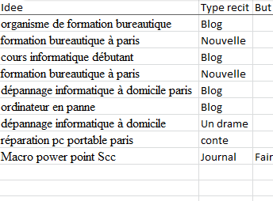  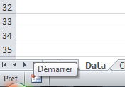 | SI dans cette colonne B de la feuille Data  Se trouve le mot Blog  Alors
La cellule correspondante | 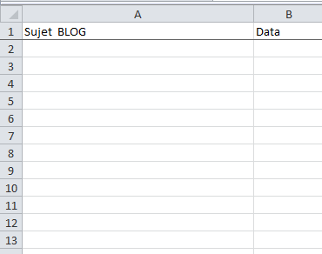  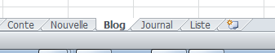 | Copier dans la feuille Blog  Dans la colonne A

